通 海 县
二0二一年国民经济和社会发展
统 计 公 报

（2022年4月13日）

通海县统计局

通海县2021年国民经济和社会发展的
统 计 公 报
通海县统计局

2021年，是实施“十四五”规划、开启全面建设社会主义现代化建设新征程的第一年，面对复杂严峻的国内外环境，在以习近平同志为核心的党中央坚强领导下，全县上下坚决贯彻落实中央和省市各项决策部署，经济社会发展取得新成效、迈出新步伐，为开启全面建设社会主义现代化奠定了坚实基础。
一、综 合
全年完成现价生产总值（GDP）1943295万元，比上年增长8.5％。分产业看，第一产业增加值298343万元，增长7.5%；第二产业增加值502371万元，增长5.3%；第三产业增加值1142581万元，增长10.1%。三次产业比重为15.4∶25.9∶58.8。一、二、三产业对GDP增长的贡献率分别为13.5%、16.1%、70.4%，分别拉动GDP增长1.1、1.4、6个百分点。非公经济增加值1234482万元，比上年增长8.6%，占全县GDP的比重达63.5%，比上年上升0.1个百分点。
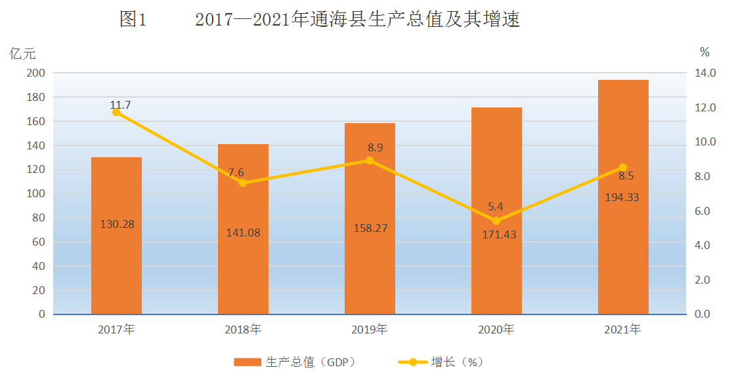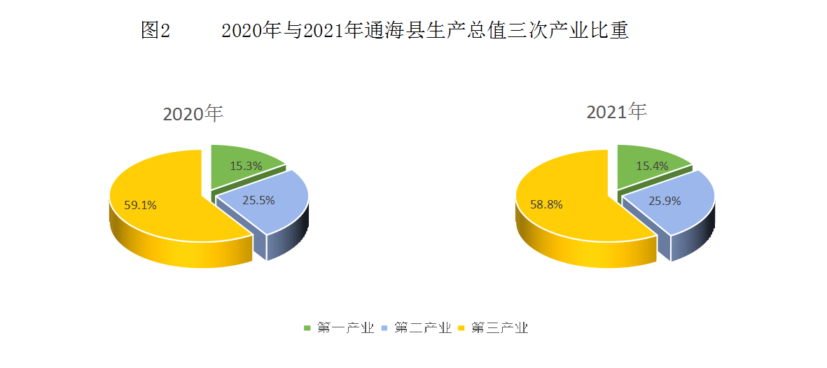

二、农业和农村经济
2021年全县常用耕地面积193097亩，全年完成农林牧渔业总产值478047万元，比上年增长9.2％。其中：农业（种植业）产值322848万元，增长11.8％；林业产值1731万元，减3.9％；牧业产值141086万元，增长4.5%；渔业产值2232万元，减0.1％；农林牧渔服务业产值10150万元，增长0.4％。实现农林牧渔业增加值298949万元，比上年增长7.4％。
农作物总播种面积43.29万亩，其中，粮食、油料、烤烟、蔬菜、花卉面积分别为7.48万亩、0.81万亩、4.72万亩、28.79万亩和1.09万亩。粮食与非粮食作物面积比例基本稳定在17∶83。
表1 2021年通海县主要农作物产量表
计量单位：万公斤
产 品 | 2021年 | 2020年 | 增减（%）
粮食产量 | 3084.02 | 2924.81 | 5.4
油料总产 | 131.94 | 137.31 | -3.9
烤烟总产 | 708.45 | 676.74 | 4.7
蔬菜总产 | 89823.53 | 87921.58 | 2.2
其中：小春 | 51991.67 | 50505.07 | 2.9
大春 | 37831.86 | 37416.51 | 1.1
水果产量 | 751.08 | 826.21 | -9.1
当年，植树造林1100亩，义务植树57.6万株。
畜牧业坚持绿色生态发展，猪牛羊禽养殖结构持续优化。水产品产量2289吨，其中：杞麓湖产量1794吨。
表2 2021年通海县主要畜牧产品产量
产 品 | 单 位 | 2021年 | 2020年 | 增减（%）
猪年末存栏 | 头 | 78553 | 87196 | -9.9
猪当年出栏 | 头 | 132254 | 136474 | -3.1
牛年末存栏 | 头 | 10958 | 12093 | -9.4
牛累计出栏 | 头 | 13327 | 13342 | -0.1
羊年末存栏 | 只 | 24497 | 26202 | -6.5
羊累计出栏 | 只 | 25971 | 26369 | -1.5
家禽期末存栏 | 只 | 5659241 | 6075280 | -6.8
家禽当年出栏 | 只 | 5754950 | 5889884 | -2.3
肉类总产量 | 吨 | 23123.5 | 23257.9 | -0.6
其中：猪肉产量 | 吨 | 9982.1 | 10070.6 | -0.9
牛肉产量 | 吨 | 2473.2 | 2463 | 0.4
羊肉产量 | 吨 | 664.2 | 663.9 | 0.0
禽肉产量 | 吨 | 10004 | 10060.4 | -0.6
禽 蛋 产 量 | 吨 | 35247.1 | 36557 | -3.6
奶 类 产 量 | 吨 | 5801.5 | 5533 | 4.9

三、工业、建筑业
全年实现工业增加值424697万元，增长12.1%，对GDP的贡献率为28.9%，拉动GDP增长2.5个百分点。
74户规模以上工业企业完成工业总产值1945213万元，比上年增长34.1%；工业增加值同比增长16.8%，实现工业销售产值1581106万元，增长18.2%，产销率为81.3%，比上年下降11.4个百分点。
表3 2021年通海县规模以上工业主要产品产量
产品名称 | 单 位 | 2021年 | 2020年 | 增减（%）
糖果 | 吨 | 1343 | 1786 | -24.8
方便面 | 吨 | 816 | 1035 | -21.2
酱油 | 吨 | 236 | 244 | -3.3
食品添加剂 | 吨 | 58 | 64 | -9.1
机制纸及纸板（外购原纸加工除外） | 吨 | 22449 | 39294 | -42.9
多色印刷品 | 对开色令 | 1650000 | 1780000 | -7.3
硅酸盐水泥熟料 | 吨 | 182185 | 258865 | -29.6
水泥 | 吨 | 254815 | 349382 | -27.1
石灰 | 吨 | 181326 | 169396 | 7.0
商品混凝土 | 立方米 | 100371 | 119305 | -15.9
生铁 | 吨 | 526157 | 736831 | -28.6
粗钢 | 吨 | 1099797 | 1152832 | -4.6
钢材 | 吨 | 2433843 | 2481212 | -1.9
铝材 | 吨 | 7907 | 8726 | -9.4
铸铁件 | 吨 | 6864 | 6117 | 12.2
金属紧固件 | 吨 | 6712 | 7766 | -13.6
变压器 | 千伏安 | 5007983 | 5245779 | -4.5
油墨 | 吨 | 1614 | 1610 | 0.3
自来水生产量 | 千吨 | 3296 | 3806 | -13.4
供电量 | 万千瓦时 | 96212 | 95251 | 1.0

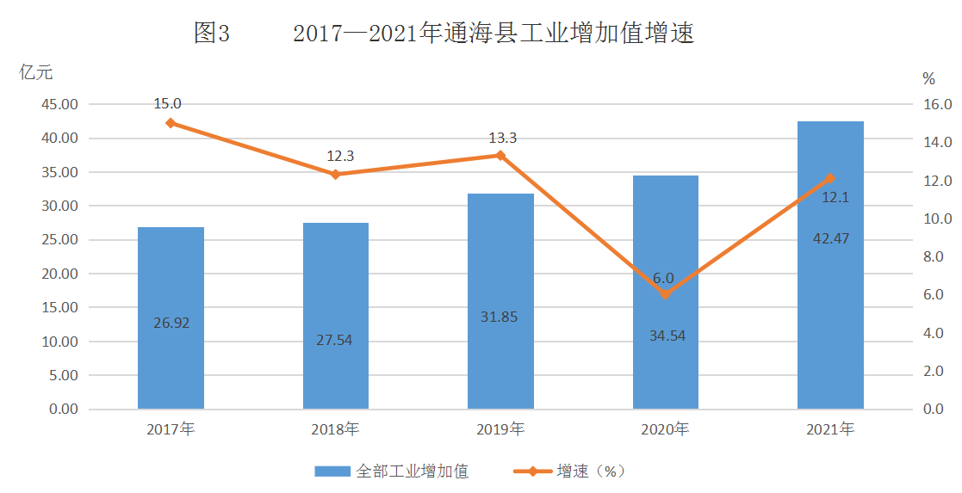

全年建筑业完成增加值78499万元，减19.4%。具有资质等级证的建筑、装饰企业24户，从业人员4885人，完成建筑业总产值209864万元，减27.2％。
四、固定资产投资
全年固定资产投资比上年增长1.3％，其中工业投资增长2.3%。其中：500万元以上项目投资减9.9％；房地产投资增长309.1%。按产业划分：第一产业减80.2%；第二产业增长2.3%；第三产业增长8.7%。
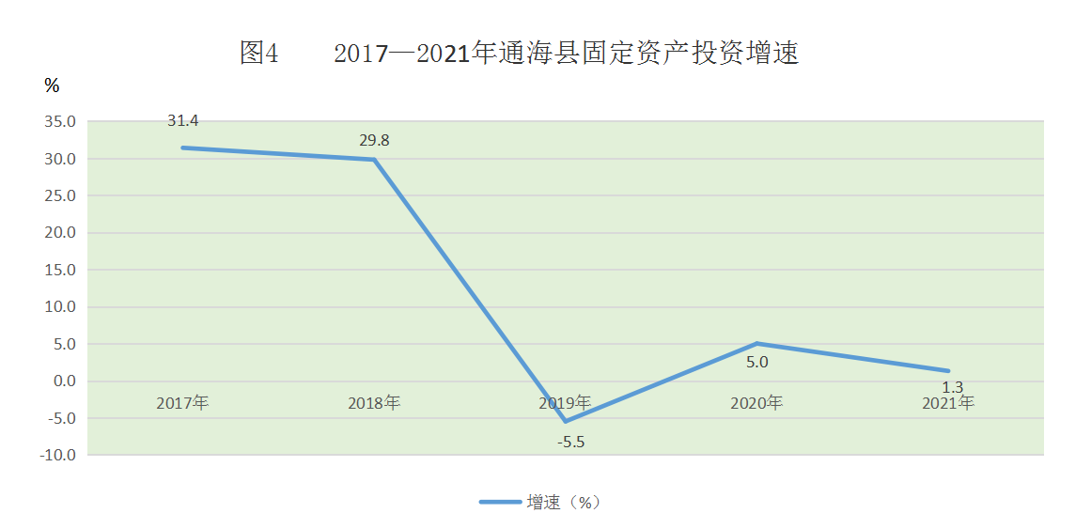
五、交通运输和邮电业
年末公路通车总里程达1050.5公里。其中：国道40.1公里，省道110.6公里，县道117.8公里，乡村公路781.9公里。在公路总里程中，高速公路33.5公里，一级公路35.8公里，二级公路33.8公里，三级公路111.7公里，四级及以下公路835.8公里。全县机动车拥有量137650辆(含拖拉机），比上年增加19403辆，其中：汽车76603辆、大中小型拖拉机8107台、摩托车52096辆、挂车844辆。全县公路营运货车4511辆，吨位67909吨；运营客车93辆，客座2668座。全年货运总周转量535478万吨公里。
全县固定电话用户达9956户；移动电话用户302735户；互联网用户389621户，其中宽带用户86886户。
六、国内贸易和对外经济
全年实现社会消费品零售总额797990万元，比上年增12.8%。按经营单位所在地分：城镇消费品零售额388107万元，增13.8%；乡村消费品零售额409883万元，增11.9%。按消费形态分：餐饮收入278236万元，增12.9%；商品零售519754万元，增12.7%。
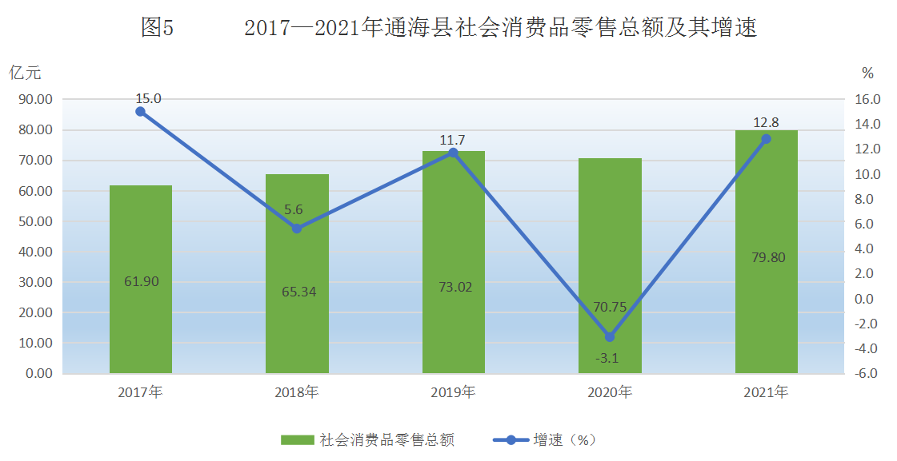

全年完成烟叶收购总量700万公斤，增3.7％，收购总金额21817万元，增10.3％，中上等烟比例达到96.25％，比上年上升了0.12个百分点，其中，上等烟比例72.40％，下降了0.09个百分点。
全年完成进出口贸易总额48881万美元，减63.5%，其中，进口额为3万美元，减88.5%，出口贸易额完成48878万美元，减63.5%，净出口为48875万美元，减63.5%。
全年引进市外国内资金增长23.1%，其中引进省外资金增长24.1%。
七、财政、金融
全年完成财政总收入107179万元，比上年增长27.8%。地方财政收入完成116007万元，减1.3%。一般公共预算收入完成44803万元，增长8.6%。税收收入完成35198万元，增长13.6%，其中：国内增值税16486万元，增长114.2%；企业所得税1397万元，增长9.8%；烟叶税4800万元，增长10.3%。
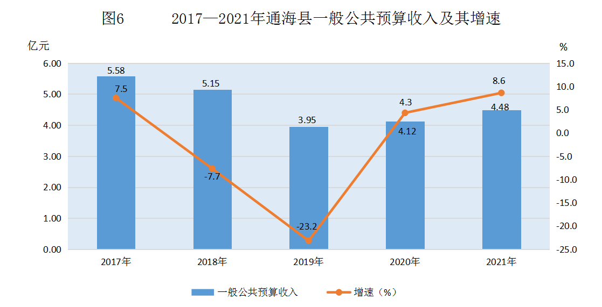
全年地方财政总支出257800万元，减16.8%。一般公共预算支出180005万元，减4.7%，其中：一般公共服务支出15275万元，减7.3%；教育支出45407万元，增长0.2%；社会保障和就业支出32051万元，减11.0%；医疗卫生与计划生育支出15151万元，减37.1%；农林水事务支出22259万元，增长38.3%。
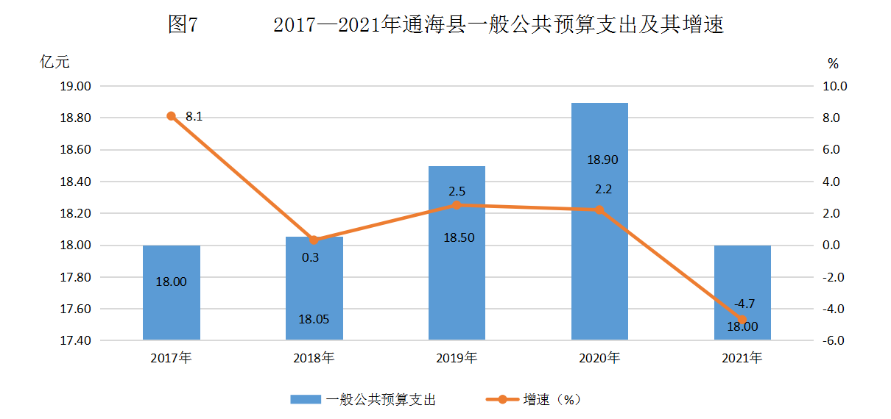
2021年全县金融业实现增加值57312万元，增长0.3%。年末全县金融机构各项存款余额1775211万元，比上年增加63214万元，增长3.7%，其中住户存款余额1489492万元，增长9.0%。各项贷款余额1174470万元，比上年增加120880万元，增长11.5%，存贷比为66.2%，比上年上升4.7个百分点。
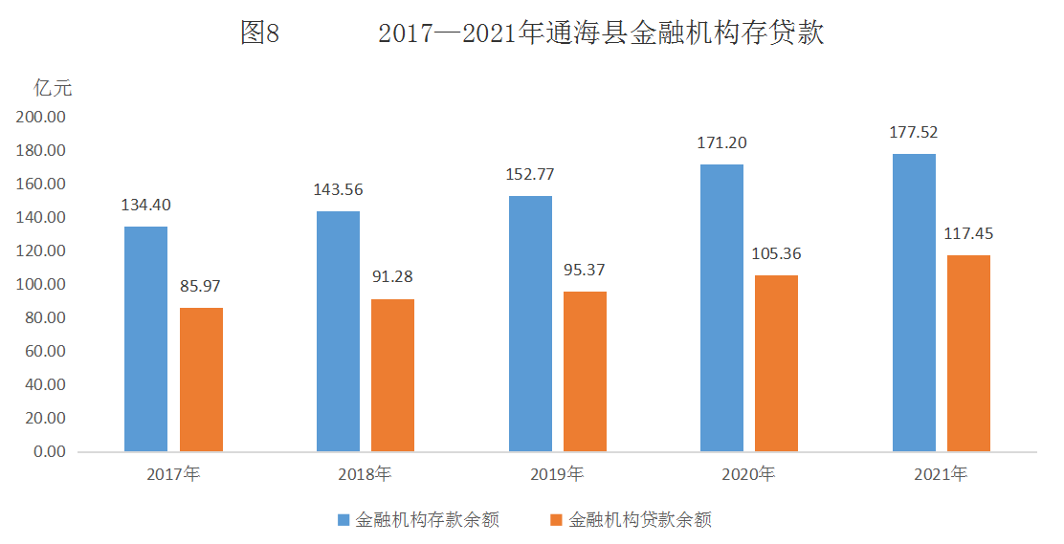
八、教育、文化、卫生、体育
教育事业进一步发展。2021年全县中、小学、中等职业学校共63所，其中高级中学2所，完全中学1所，初级中学7所，中等职业学校1所，小学52所，小学教学点1个。
全县中、小学、中等职业学校班数904个，其中：初中班207个，高中班82个，职业高中班19个，小学班596个。全县在校学生总数34859人，其中：普通高中4555人，初中9312人，中等职业学校646人，小学20346人。全县有幼儿园51所，班数330个，在园幼儿数10789人。全县专任教师2944人，其中：普通中学1071人，中等职业学校58人，小学1298人，幼儿园517人。全县毕业生人数8540人，其中：高中1532人，初中3311人，中等职业学校359人，小学3338人。3－5岁儿童毛入园率95.92％，小学学龄儿童入学率达99.86％，小学升学率100％，初中升学率92.3％，高中上线率99.88%。
2021年末，全县有文化馆1个，公共图书馆1个，乡镇（街道）文化站9个。2021年，被列入国家级“非遗”名录项目2个，保护单位1个；省级项目3个，保护单位1个；市级项目20个，保护单位1个；县级项目10项，保护单位1个。国家级非物质文化遗产代表性传承人1人，省级13人，市级23人，县级67人。全年接待国内旅游人数450.12万人次，接待境外旅游者288人次，全年旅游外汇收入6.11万美元。
2021年，全县共有各级各类医疗卫生机构196个，其中：二级甲等公立综合医院1个；二级甲等中医医院1个；民营医院5个；社区卫生服务中心1个，卫生院8个，村卫生室66个，门诊部2个，医务室及个体办医108个，专业公共卫生机构4个。全县医疗机构实有床位1720张，其中：政府办卫生部门所属医疗机构1188张，个人办医疗机构532张。全县医疗卫生技术人员2369人，其中：执业（助理）医师849人，注册护士1187人，全县每千常住人口拥有床位数5.93张，每千常住人口拥有卫生技术人员8.21人，每千常住人口拥有执业（助理）医师2.94人，每千人拥有注册护士4.11人。2021年全县累计报告接种新型冠状病毒疫苗577753剂次，共有2家医疗卫生机构提供新型冠状病毒核酸检测服务，总检测能力达到3600份/天。全县乙类传染病发病率78.28/10万，合格碘盐食用率95.02%，乙肝疫苗接种率100%，水质监测合格率83.78%。从业人员体检合格率99.99%。2021年(3+1模式）孕产妇系统管理人数2387人，产妇保健管理率97.76%，产妇产前检查率98.84%，孕早期检查率95.07%，住院分娩率100%，产后访视率98.84%，孕产妇系统管理率93.91%，高危孕产妇管理率100%，高危住院分娩率100%，危急孕产妇抢救人数15人，危急孕产妇抢救成功率100%，婚前健康检查率93.84%，孕产妇死亡率0/十万分；3岁以下儿童系统管理人数8384人，3岁以下儿童系统管理率97.05%；5岁以下儿童管理人数15409人，7岁以下儿童保健人数21377人，7岁以下儿童保健管理率97.45%；婴儿死亡率2.90‰，5岁以下儿童死亡率4.55‰，出生缺陷率81.63/万。卫生监督覆盖率100%，公共场所卫生监测合格率99.04%，医疗机构卫生监测合格率93.65%，集中消毒餐具抽检合格率100%，卫生知识培训率100%。
举办县内各种体育竞赛活动18次，参赛人数3180人次；参加国家、省、市比赛130人次，获一等奖18块、二等奖23块、三等奖14块；向上级输送运动员24人。
九、城建、科技、安全生产
年末县城建成区面积达到7.4平方公里；县城建成区道路长度76公里，道路面积108万平方米；建成区绿化覆盖面积285公顷，覆盖率38.53％，园林绿地面积247公顷。
全年科学技术支出8532万元。新列入科技专项计划项目67项，其中：国家级20项、省级47项。
全年安全生产死亡人数总计9人，其中：工矿商贸企业死亡3人、其他类别死亡6人。
十、扶贫开发、社会保障、人民生活
全年完成51个衔接乡村振兴项目，项目预算总投资3405万元，其中财政专项扶贫资金3167万元，2021年发放扶贫小额信贷15万元。投入小额信贷资金3万元扶持1户残疾人；投入15万元资助69名残疾贫困大中专生；投入144万元先后为91名残疾人实施白内障手术，对49名残疾儿童进行早期康复训练，为4名提供畸形矫治术，为11名装配假肢，供应用品用具140件。
参加城乡居民基本养老保险人数165276人。全县参加城镇职工养老保险人数为26049人，其中：企业9939人，个体、自谋职业者10285人，机关事业单位5825人。参加城镇乡基本医疗保险人数270301人，其中：参保职工25924人，参保城乡居民244377人。参加工伤保险职工人数24558人。参加失业保险的职工人数13340人，本年失业人员再就业人数1088个，年末全县城镇登记失业率为3.50％。
年末全县有农村敬老院5个，有床位162张。全年为全县3532户5764人城乡最低生活保障户提供最低生活保障金1339万元；为188名在乡复员、带病回乡人员发放352万元定补金；为“三属”、革命伤残军人及义务兵家庭、优抚对象发放抚恤、补助金754万元，为16511人自然灾害救济对象提供救济衣被800件（条）、救助资金220万元。
全年全县城镇居民人均可支配收入45902元，比上年增加3635元，增8.6％；农村居民人均可支配收入21608元，比上年增加2211元，增11.4％。
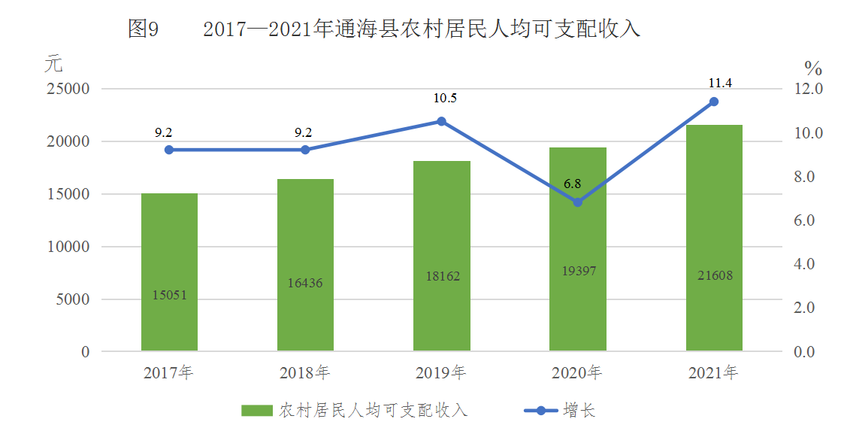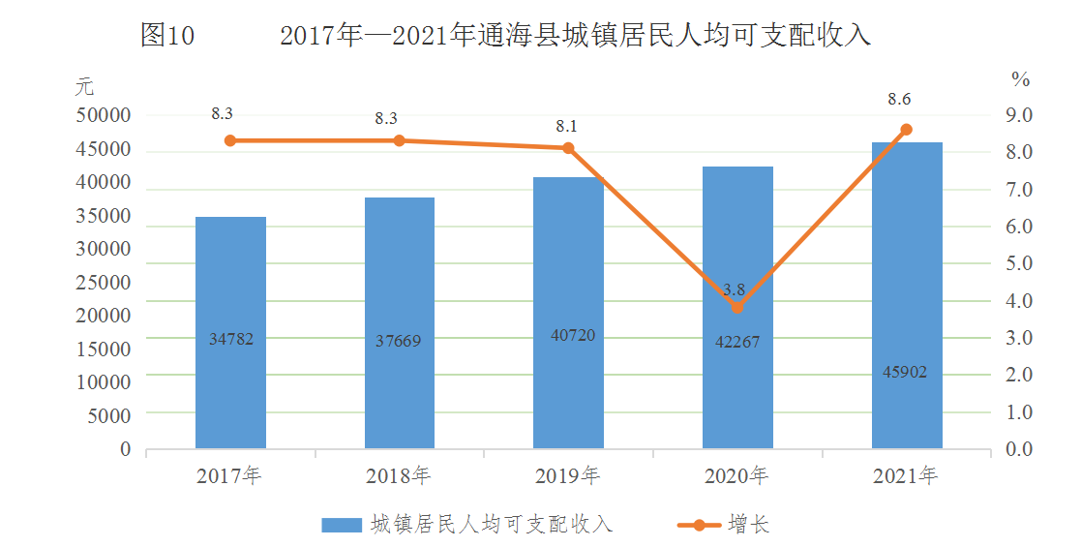
- 环境与保护
全县有自然保护区1个，保护区面积9320.3公顷。2021年环境空气质量保持优良，优良比例达到100%，达到国家二级标准。杞麓湖水质综合类别为劣Ⅴ类，水质重度污染。主要污染指标为总氮、化学需氧量、总磷、五日生化需氧量、高锰酸盐指数。营养状态指数为69.99，处于中度富营养状态。2020年完成报送3个涉水减排项目。全年共办理24个建设项目环评审批手续，项目总投资129827万元，其中环保投资17609万元；登记表备案项目30个，项目总投资270865万元，其中环保投资196271万元。全县有城市污水处理厂3个，全年污水处理量456.105万吨。城镇垃圾无害化处理量8.33万吨。
- 人口和计划生育
据2021年全国1‰人口变动抽样调查反馈的数据，年末全县常住人口为28.86万人，比上年减少0.14万人。其中城镇人口16.25万人，城镇化率56.29%，比上年提高0.8个百分点；出生率9.16‰，死亡率7.92‰，自然增长率1.24‰。年末全县2个街道办事处、4个镇、3个乡，49个村委会、28个社区居委会，331个村民小组、219个社区居民小组，361个自然村。
据公安人口统计年报，年末全县户籍人口为106334户292787人，分别比上年增加138户253人。在总人口中，男性人口145356人，占总人口的49.6％，女性人口147431人，占50.4％；城镇人口148195人，占总人口的50.6％；乡村人口144592人，占总人口的49.4％；少数民族人口51100人，占17.5％。
卫生健康局统计，2021年全县出生人口2241人，出生率为7.21‰，其中，多孩出生133人，比上年同期增加22人，占总出生人数5.93%，比上年同期增加1.03%；年内死亡人口1954人，死亡率6.29‰，比上年同期增加0.43‰；自然增长人口287人，自然增长率0.92‰，比上年同期减1.15‰。全县 “三术”人数42419人，三术率73.07％，比上年下降4.05%。全县计划生育率98.17％，比上年增加1.49%。

注：1.公报所列部分数据为年快报数，如数据与当年《统计年鉴》资料有
出入，则以《统计年鉴》资料为准。
2.公报中在计算个别人均指标所采用的人口数为常住人口数。
3.生产总值、农业总产值及增加值、工业增加值、规模以上工业增加值、建筑业增加值绝对数为现价，增长速度按可比价计算。

（撰稿人：毕越非 审核人：师本其 签发人：蒋 伟）

